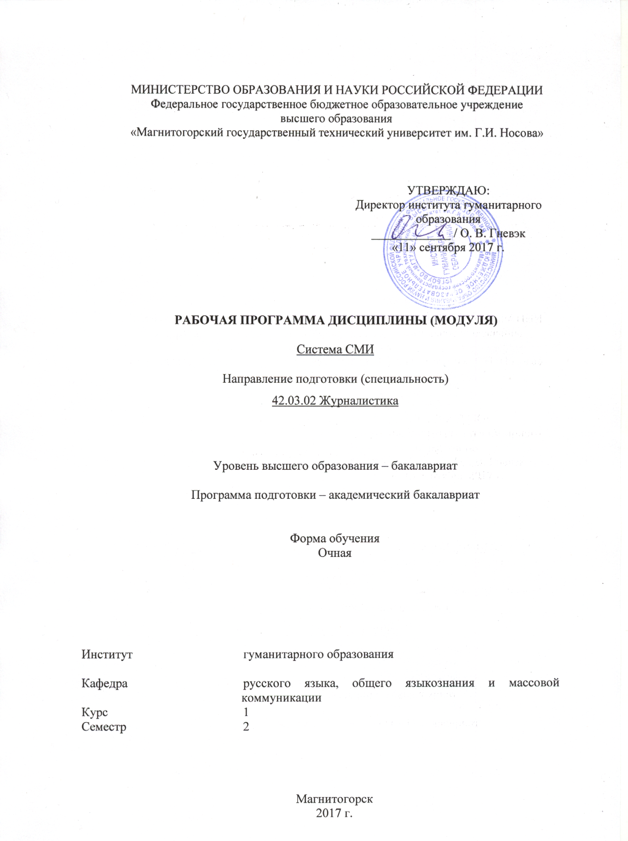

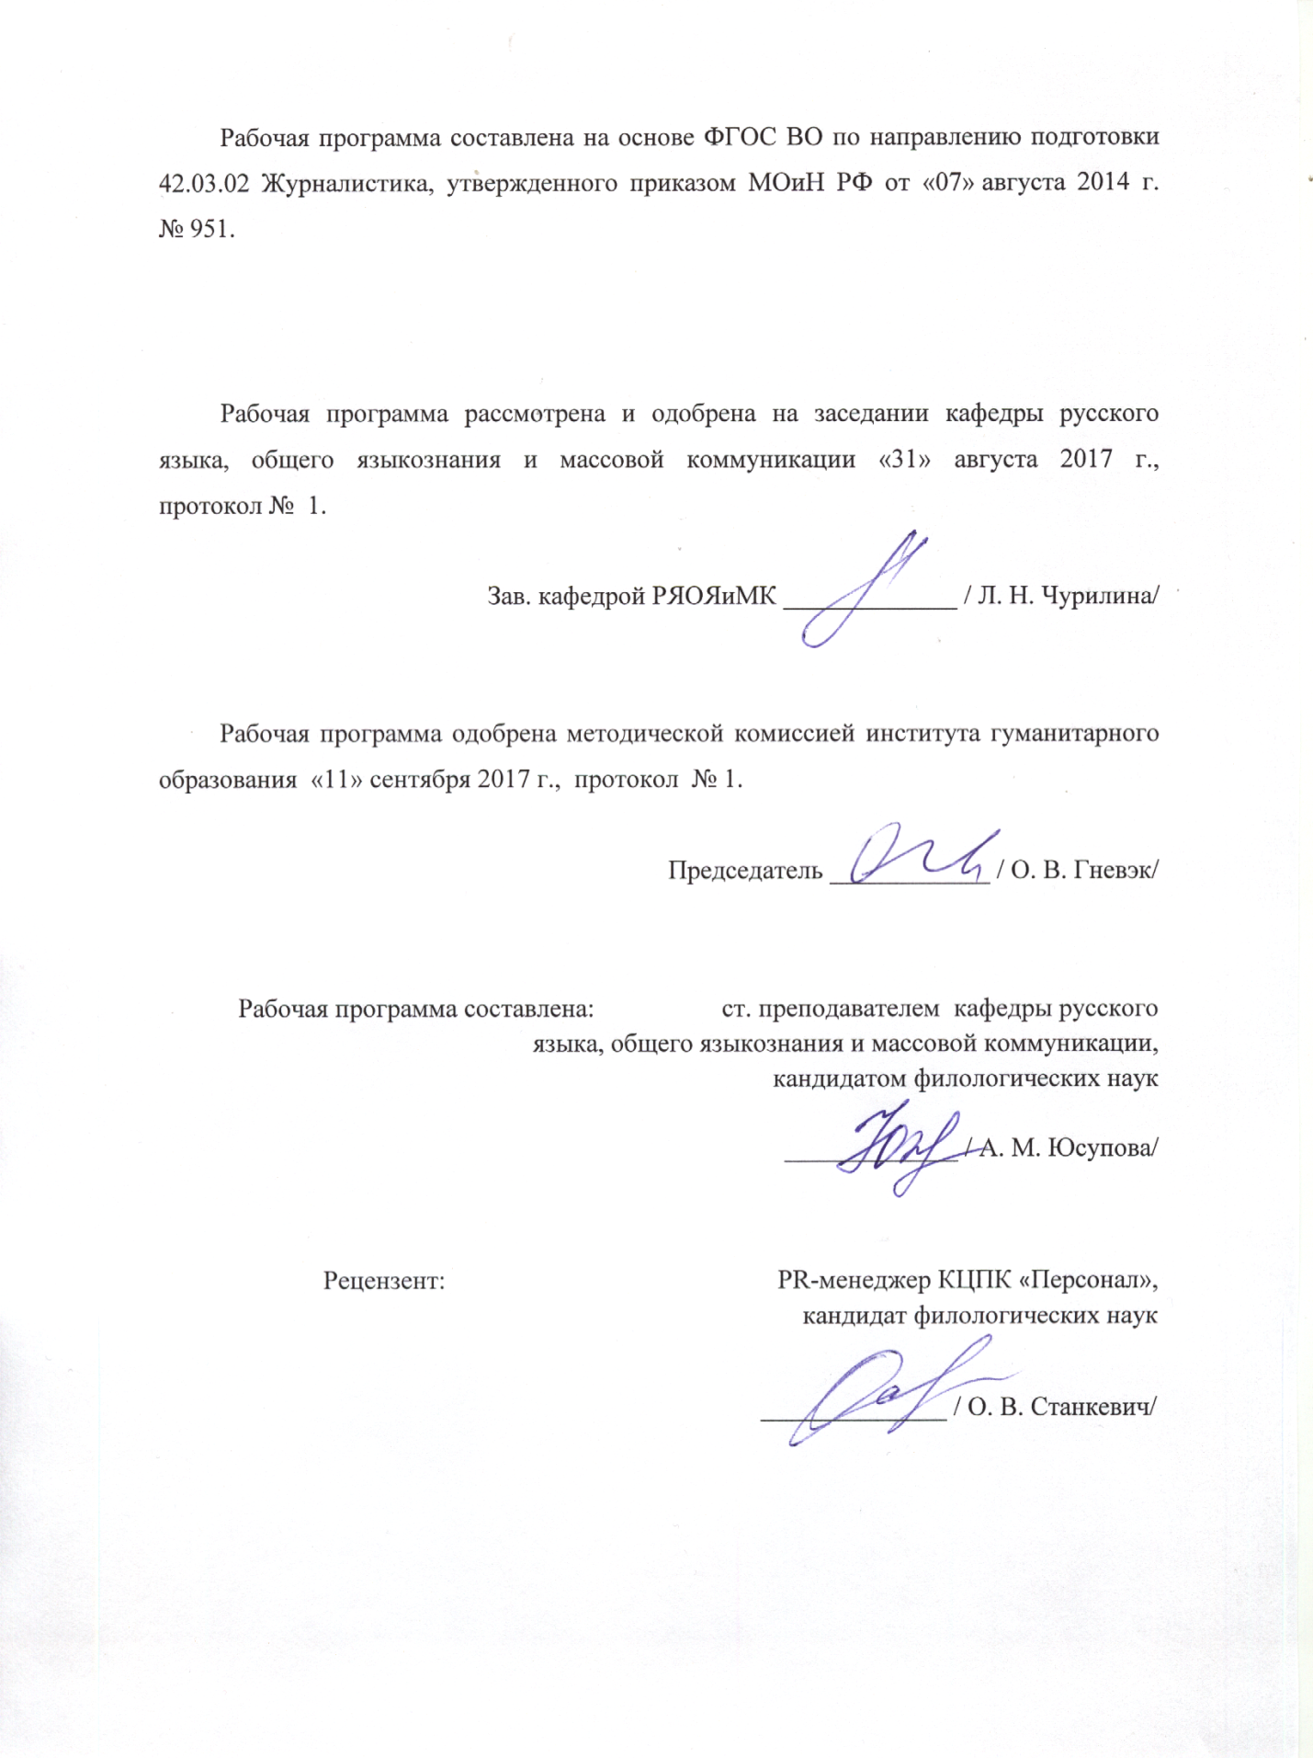
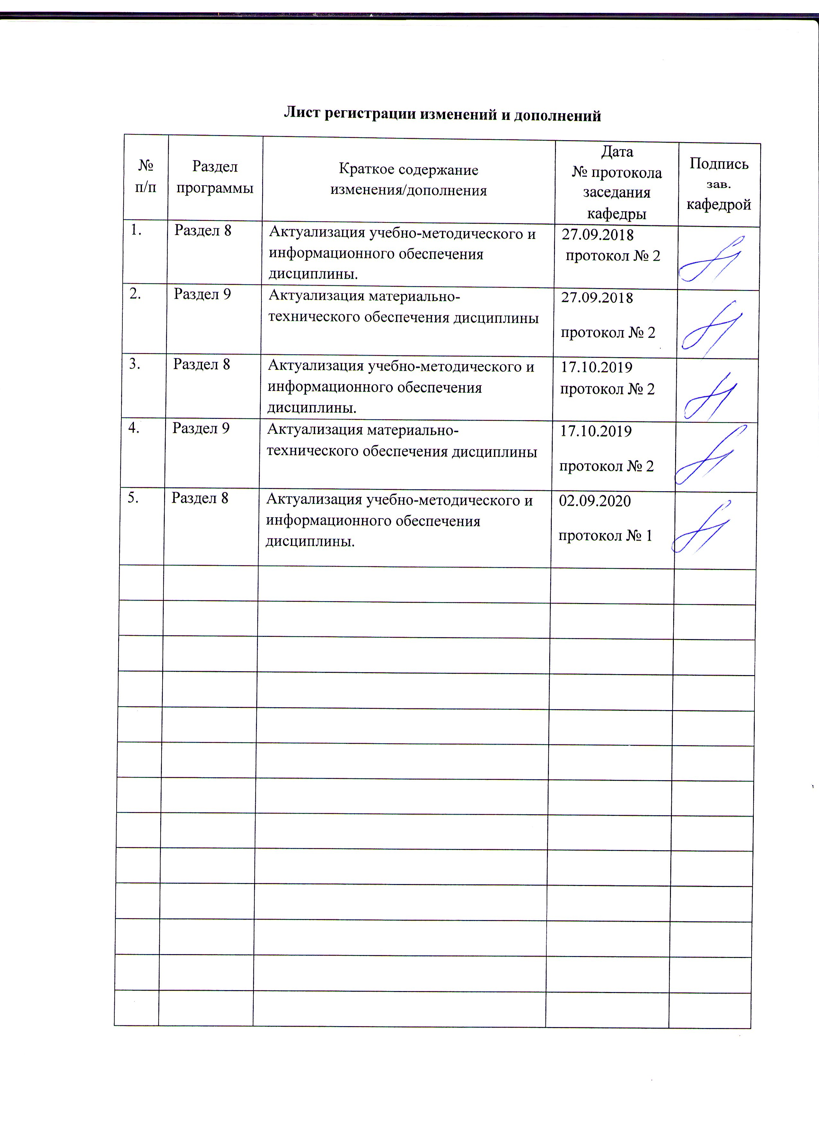

1 Цели освоения дисциплины (модуля)
Цель освоения дисциплины «Система СМИ» - сформировать представление о СМИ как особой типологической структуре, которая все время находится в состоянии развития. Основой этой структуры является тот или иной тип СМИ, который рассматривается как информационный товар.

2 Место дисциплины в структуре образовательной программы подготовки бакалавра
Дисциплина «Система СМИ» входит в базовую часть блока 1 образовательной программы.
Для изучения дисциплины необходимы знания (умения, владения), сформированные в результате изучения дисциплин «Основы теории журналистики», «Основы теории коммуникации». Знание данных курсов обеспечивает формирование содержательной части курса. Студенты должны понимать специфику журналистики как особого вида деятельности; знать разницу между различными видами СМИ; иметь представление об общих профессиональных стандартах, регулирующих деятельность журналиста.
Знания (умения, владения), полученные при изучении дисциплины «Система СМИ», будут необходимы для изучения курсов «Прикладные дисциплины», «Периодическая печать», «Психология журналистики» и «Правовые основы журналистики».

3 Компетенции обучающегося, формируемые в результате освоения
дисциплины (модуля) и планируемые результаты обучения
В результате освоения дисциплины (модуля) «Техника и технология СМИ» обучающийся должен обладать следующими компетенциями:

Структурный  элемент  компетенции | Планируемые результаты обучения
ОПК-2 способность ориентироваться в мировых тенденциях развития медиаотрасли, знать базовые принципы формирования медиасистем, специфику различных видов СМИ, особенности национальных медиамоделей и реалии функционирования российских СМИ, быть осведомленным в области важнейших инновационных практик в сфере массмедиа
Знать | - знать базовые принципы формирования медиасистем;  - специфику различных видов СМИ;  - особенности национальных медиамоделей и реалии функционирования российских СМИ
Уметь | - объяснять и применять на практике основные законы развития медиаотрасли;  - учитывать в своей работе специфику различных СМИ;  - гибко реагировать на изменившиеся условия функционирования российских и зарубежных СМИ
Владеть | - навыками работы в различных медиасистемах;  - навыками работы в различных СМИ;  - навыками анализа и реализации различных моделей СМИ.
ОПК-11 способностью учитывать в профессиональной деятельности экономические регуляторы деятельности СМИ, знать базовые принципы формирования организационной структуры редакционного комплекса, функции сотрудников различного должностного статуса и углубленно круга обязанностей корреспондентского корпуса, знать технологию продвижения публикаций СМИ, основы медиаменеджмента
Знать | - базовые принципы формирования организационной структуры редакционного комплекса;  - функции сотрудников различного должностного статуса;  - основные управленческие техники в медиабизнесе.
Уметь | - учитывать в профессиональной деятельности экономические регуляторы деятельности СМИ;  - разрабатывать кадровую редакционную структуру;  - определять и обосновывать профессиональный функционал сотрудников редакции
Владеть | - навыками работы в редакции с учетом экономических реалий и формата;  - навыками эффективной работы в заданной кадровой структуре;  - навыками разработки и внедрения кадровых инноваций;  - навыками управления творческим коллективом
ОПК-15способностью ориентироваться в наиболее распространенных форматах печатных изданий, теле-, радиопрограмм, интернет-СМИ, современной жанровой и стилевой специфике различного рода медиатекстов, углубленно знать особенности новостной журналистики и представлять специфику других направлений
Знать | - наиболее распространенные форматы печатных изданий, теле-, радиопрограмм, интернет-СМИ;  - современную жанровую и стилевую специфику различного рода медиатекстов;  - особенности новостной и аналитической журналистики.
Уметь | - анализировать и успешно реализовывать различные форматы разных родов СМИ;  - создавать тексты в различных жанрах и стилях;  - применять важнейшие инновационные практики в сфере массмедиа
Владеть | - навыками разработки новых форматов и форм подачи материалов традиционных жанров;  - навыками работы в конвергентной редакции;  - организации «внетекстовых» редакционных акций,  - социальных проектов (общественно-политических, экологических, благотворительных, развлекательных) в разных формах.
ОПК-19способностью понимать специфику работы в условиях мультимедийной среды, владеть методами и технологиями подготовки медиапродукта в разных знаковых системах
Знать | - специфику работы в условиях мультимедийной среды;  - основные тенденции развития медиаотрасли с точки зрения применения новых технологий;  - основные законы и принципы работы мультимедийной редакции
Уметь | - формулировать тему материала и выбирать жанр с точки зрения соответствия тому или иному формату;  - работать с официальными источниками информации и инсайдерами;  - самостоятельно контролировать весь жизненный цикл журналистского материала.
Владеть | - владеть методами и технологиями подготовки медиапродукта в разных знаковых системах;  - производственно-технологической деятельности: готовить материалы к печати, выходу в эфир в соответствии с технологическими стандартами;  - организации технологического цикла на базе современных технологий.

4 Структура и содержание дисциплины
Общая трудоемкость дисциплины составляет 3 зачетныеединицы108 акад.часа, в том числе:
– контактная работа – 34,1 акад. часов:
– аудиторная – 34 акад. часов; в том числе в интерактивной форме - 14 ак.ч.
– внеаудиторная – 0,1 акад. час
– самостоятельная работа – 73,9акад. часа.

Раздел/ тема  дисциплины | Семестр | Аудиторная  контактная работа  (в акад. часах) |  |  | Самостоятельная работа (в акад. часах) | Вид самостоятельной  работы | Форма текущего контроля успеваемости и  промежуточной аттестации | Код и структурный  элемент  компетенции
Раздел/ тема  дисциплины | Семестр | лекции | лаборат.  занятия | практич. занятия
Раздел 1. Информационный рынок и журналистика | 2
1.1. СМИ как информационный товар, особенности его создания. | 2 |  |  | 4/2 | 10 | Подготовка к дискуссии по теме «Новости: продаем и покупаем?» | Участие в дискуссии | ОПК-2– зув  ОПК-11–зув  ОПК-15– зув  ОПК-19– зув
1.2. Анализ информационного рынка города | 2 |  |  | 4/2 | 10 | Самостоятельное изучение материалов: литература, газеты, сайты, ТВ-выпуски | Устный отчет (собеседование) | ОПК-2– зув  ОПК-11–зув  ОПК-15– зув  ОПК-19– зув
1.3. Современная система средств массовой информации. | 2 |  |  | 6 | 10 | Самостоятельное изучение литературы | Выступление на семинаре | ОПК-2– зув  ОПК-11–зув  ОПК-15– зув  ОПК-19– зув
Итого по разделу | 2 |  |  | 14/4 | 30
Раздел 2. Типологические признаки издания | 2
2.1. Типологические признаки издания: первичные типоформирующие. | 2 |  |  | 4/2 | 10 | Разработка глоссария | Самоотчет | ОПК-2– зув  ОПК-11–зув  ОПК-15– зув  ОПК-19– зув
2.2. Типологические признаки издания: вторичные и формальные признаки издания. | 2 |  |  | 4/2 | 10 | Разработка глоссария | Проверка индивидуальных заданий | ОПК-2– зув  ОПК-11–зув  ОПК-15– зув  ОПК-19– зув
Итого по разделу | 2 |  |  | 8/4 | 20
Раздел 3. Виды типологий | 2
3.1. Типология по признаку локальности. | 2 |  |  | 4/2 | 8 | Самостоятельное изучение магнитогорских изданий | Выступление на практическом занятии | ОПК-2– зув  ОПК-11–зув  ОПК-15– зув  ОПК-19– зув
3.2. Типология по признаку качества | 2 |  |  | 4/2 | 8 | Самостоятельное изучение магнитогорских изданий | Выступление на практическом занятии | ОПК-2– зув  ОПК-11–зув  ОПК-15– зув  ОПК-19– зув
3.3. Типология по аудитории | 2 |  |  | 4/2 | 7,9 | Самостоятельное изучение магнитогорских изданий | Выступление на практическом занятии | ОПК-2– зув  ОПК-11–зув  ОПК-15– зув  ОПК-19– зув
Итого по разделу | 2 |  |  | 12/6 | 23,9
Итого по дисциплине | 2 |  |  | 34/14 | 73,9 |  | Зачет

5 Образовательные и информационные технологии
Для формирования компетенции и реализации предусмотренных видов учебной работы в учебном процессе используются следующие технологии.
На практических занятиях используются:
- разбор конкретных ситуаций;
- исследовательский метод;
- работа в команде;
- тренинги (навыковые);
В самостоятельной работе используются:
Поисковый метод – обеспечивает вовлечение учащихся в процесс самостоятельного приобретения знаний, сбора и исследования информации.
Исследовательский метод – организация поисковой, познавательной деятельности учащихся путем постановки учителем познавательных и практических задач, требующих самостоятельного творческого решения.
Обучение в электронной образовательной среде с использованием Интернет-ресурсов (IT-методы).

6 Учебно-методическое обеспечение самостоятельной работы обучающихся
Тема 1.1. Медиа-система России
Вопросы для обсуждения:
- Можно ли считать современную российскую систему СМИ окончательно сформировавшейся?
- Какие факторы формируют российскую систему СМИ?
Тема 1.2. Типология СМИ. Теоретический аспект
Вопросы для обсуждения:
- Какие параметры учитываются при типологическом анализе СМИ?
- В чем заключаются отличия подходов к типологизации СМИ у разных исследователей?
Тема 2.1. Типология газет
Вопросы для обсуждения:
- Когда появились первые газеты?
- Назовите основные критерии типологизации газет.
- Чем отличаются подходы ктипологизации газет у разных исследователей?
- Какие факторы формируют систему газет нашего региона, города?
Тема 2.2. Типология журналов
Вопросы для обсуждения:
- Когда появились первые журналы?
- Назовите основные критерии типологизации журнальной продукции.
- Какие факторы формируют систему журнальный рынок нашего региона, города
Тема 3.1. Типология ТВ
Вопросы для обсуждения:
- Кого мы относим к родоначальникам телевидения?
- Назовите основные критерии типологизации телевизионных каналов.
- Какие виды телепрограмм вы знаете?
- В чем особенности общественного телевидения?
Тема 3.2. Типология радио
Вопросы для обсуждения:
- С именами каких изобретателей связаны споры о создании радио?
- Какие основные критерии классификации радиостанций вам известны?
- Что такое радиоформат?
- Какие радиоформаты вы знаете?
- Из каких составляющих складывается радиоформат?
Тема 3.2. Типология интернет-ресурсов
Вопросы для обсуждения:
- Что такое гипертекстуальность?
- Что такое интерактивность?
- Какие еще специфические свойства интернета вы знаете?
- В чем заключаются преимущества и слабости интернет-СМИ?
- Каковы критерии типологизации Интернет-ресурсов?
- Каковы критерии типологизации сетевых СМИ в частности?
- Что такое конвергентные СМИ?

7 Оценочные средства для проведения промежуточной аттестации
а) Планируемые результаты обучения и оценочные средства для проведения промежуточной аттестации:

Структурный элемент  компетенции | Планируемые результаты обучения | Оценочные средства
ОПК-2 способность ориентироваться в мировых тенденциях развития медиаотрасли, знать базовые принципы формирования медиасистем, специфику различных видов СМИ, особенности национальных медиамоделей и реалии функционирования российских СМИ, быть осведомленным в области важнейших инновационных практик в сфере массмедиа
Знать | - знать базовые принципы формирования медиасистем;  - специфику различных видов СМИ;  - особенности национальных медиамоделей и реалии функционирования российских СМИ | Перечень теоретических вопросов к зачету  1. Общие тенденции формирования и функционирование современных средств массовой информации.  2. Системные характеристики СМИ.  3. Типология СМИ. Типоформирующие факторы. Типологические характеристики.  4. Социальная структура общества и типология периодической печати. Видовые особенности периодики.  5. Детская пресса в системе СМИ.
Уметь | - объяснять и применять на практике основные законы развития медиаотрасли;  - учитывать в своей работе специфику различных СМИ;  - гибко реагировать на изменившиеся условия функционирования российских и зарубежных СМИ | Практические задания  Охарактеризуйте современную российскую медиа-систему, предложите свой прогноз ее развития.
Владеть | - навыками работы в различных медиасистемах;  - навыками работы в различных СМИ;  - навыками анализа и реализации различных моделей СМИ. | Пример комплексного задания по курсу  Сформируйте систему магнитогорских СМИ по любому основанию.
ОПК-11 способностью учитывать в профессиональной деятельности экономические регуляторы деятельности СМИ, знать базовые принципы формирования организационной структуры редакционного комплекса, функции сотрудников различного должностного статуса и углубленно круга обязанностей корреспондентского корпуса, знать технологию продвижения публикаций СМИ, основы медиаменеджмента
Знать | - базовые принципы формирования организационной структуры редакционного комплекса;  - функции сотрудников различного должностного статуса;  - основные управленческие техники в медиабизнесе. | Перечень теоретических вопросов к зачету  6. Молодежные издания в системе СМИ.  7. Гендерная пресса: общее и особенное.  8. Издания для семейного чтения в системе современных СМИ.  9. Деловая журналистика России.  10. Арт-журналистика.
Уметь | - учитывать в профессиональной деятельности экономические регуляторы деятельности СМИ;  - разрабатывать кадровую редакционную структуру;  - определять и обосновывать профессиональный функционал сотрудников редакции | Практические задания  На основе различных теоретических подходов постарайтесь выработать собственную систему критериев типологизации отечественных СМИ.
Владеть | - навыками работы в редакции с учетом экономических реалий и формата;  - навыками эффективной работы в заданной кадровой структуре;  - навыками разработки и внедрения кадровых инноваций;  - навыками управления творческим коллективом | Пример комплексного задания по курсу  Покажите специфику макетирования печатного СМИ (на примере любого издания)
ОПК-15способностью ориентироваться в наиболее распространенных форматах печатных изданий, теле-, радиопрограмм, интернет-СМИ, современной жанровой и стилевой специфике различного рода медиатекстов, углубленно знать особенности новостной журналистики и представлять специфику других направлений
Знать | - наиболее распространенные форматы печатных изданий, теле-, радиопрограмм, интернет-СМИ;  - современную жанровую и стилевую специфику различного рода медиатекстов;  - особенности новостной и аналитической журналистики. | Перечень теоретических вопросов к зачету  11. Журналистика экстремальных ситуаций.  12. Телевидение: структурно-функциональные аспекты.  13. Системные особенности современного радиовещания.  14. Основные жанры социальной журналистики на телевидении (по выбору).  15. Актуальные жанры аналитической телевизионной журналистики (по выбору).  16. Информационные агентства мира.
Уметь | - анализировать и успешно реализовывать различные форматы разных родов СМИ;  - создавать тексты в различных жанрах и стилях;  - применять важнейшие инновационные практики в сфере массмедиа | Практические задания  1. Дайте полную типологическую характеристику одной районной газеты, городской газеты, региональной газеты, центральной газеты.
Владеть | - навыками разработки новых форматов и форм подачи материалов традиционных жанров;  - навыками работы в конвергентной редакции;  - организации «внетекстовых» редакционных акций,  - социальных проектов (общественно-политических, экологических, благотворительных, развлекательных) в разных формах. | Пример комплексного задания по курсу  Проанализируйте выпуск новостей, отдельную передачу магнитогорского телевидения
ОПК-19 способностью понимать специфику работы в условиях мультимедийной среды, владеть методами и технологиями подготовки медиапродукта в разных знаковых системах
Знать | - специфику работы в условиях мультимедийной среды;  - основные тенденции развития медиаотрасли с точки зрения применения новых технологий;  - основные законы и принципы работы мультимедийной редакции | Перечень теоретических вопросов к зачету  17. Информационные агентства России.  18. Типология электронных СМИ.  19. Российские СМИ в Интернете.  20. Книгоиздание: проблемы и перспективы развития.  21. Крупнейшие издательства современной России.
Уметь | - формулировать тему материала и выбирать жанр с точки зрения соответствия тому или иному формату;  - работать с официальными источниками информации и инсайдерами;  - самостоятельно контролировать весь жизненный цикл журналистского материала. | Практические задания  1. Дайте полную типологическую характеристику одного федерального телеканала, одной местной телекомпании  2. Приведите по одному примеру на каждый тип телевизионных программ.
Владеть | - владеть методами и технологиями подготовки медиапродукта в разных знаковых системах;  - производственно-технологической деятельности: готовить материалы к печати, выходу в эфир в соответствии с технологическими стандартами;  - организации технологического цикла на базе современных технологий. | Пример комплексного задания по курсу  Проведите сравнительно-сопоставительный анализ одной федеральной и одной магнитогорской радиостанции

б) Порядок проведения промежуточной аттестации, показатели и критерии оценивания:
Изучение дисциплины «Система СМИ» завершается сдачей зачета. Зачет является формой итогового контроля знаний и умений, полученных на практических занятиях и в процессе самостоятельной работы, и имеет целью проверку знаний студентов по теории и выявление навыков применения полученных знаний при решении практических задач, а также навыков самостоятельной работы с учебной и научной литературой.
Студенты допускаются к сдаче зачета при выполнении условий:
- полностью выполнены все домашние задания;
- успешно решены тесты (не менее 50% от максимального балла);
- сумма баллов по практическим занятиям не менее 50% от максимального балла.
Подготовка студента к зачету включает в себя три этапа:
-самостоятельная работа в течение семестра;
-непосредственная подготовка в дни, предшествующие зачету по темам курса;
-подготовка к ответу на вопросы, содержащиеся в билетах.
Литература для подготовки к зачету рекомендуется преподавателем.
Критерии оценки (в соответствии с формируемыми компетенциями и планируемыми результатами обучения):
– на оценку «зачтено» – студент должен показать знания на уровне воспроизведения и объяснения информации, интеллектуальные навыки решения простых задач;
– на оценку «незачтено» – студент не может показать знания на уровне воспроизведения и объяснения информации, не может показать интеллектуальные навыки решения простых задач.

8Учебно-методическое и информационное обеспечениедисциплины (модуля)
а) Основная литература:
1. Баранова, Е.А. Конвергентная журналистика [Электронный ресурс] : уч.пособие для вузов /Е.А. Баранова. – М.: Изд-во ЮРАЙТ, 2020. -174 с. – Режим доступа: https://urait.ru/viewer/konvergentnaya-zhurnalistika-466627 - Загл. с экрана. – ISBN: 978-5-534-13584-8
2. Енина, Л.В. Практика журналистского общения [Электронный ресурс] : уч.пособие для вузов /Л.В. Енина, В.Ф. Зыков. – М.: Изд-во ЮРАЙТ, 2020. -75 с. – Режим доступа: https://urait.ru/viewer/praktika-zhurnalistskogo-obscheniya-453751 - Загл. с экрана. – ISBN: 978-5-534-03679-4
б) Дополнительная литература:
1. Страшнов С.Л. Система СМИ: просветительство и журналистика [Электронный ресурс] : уч.пособие для вузов /С.Л. Страшнов. – М.: Изд-во ЮРАЙТ, 2020. -173 с. – Режим доступа: https://urait.ru/viewer/sistema-smi-prosvetitelstvo-i-zhurnalistika-447806 - Загл. с экрана. – ISBN: 978-5-534-12557-3
2. Питько, О. А. Связи с общественностью в бизнесе : учебно-методическое пособие / О. А. Питько, О. С. Пищугина ; МГТУ. - Магнитогорск : МГТУ, 2017. - 1 электрон. опт. диск (CD-ROM). - Загл. с титул. экрана. - URL: https://magtu.informsystema.ru/uploader/fileUpload?name=2797.pdf&show=dcatalogues/1/1132972/2797.pdf&view=true (дата обращения: 14.05.2020). - Макрообъект. - Текст : электронный. - Сведения доступны также на CD-ROM.
3. Максимова, А. М. Техника и технология Интернет-СМИ : практикум / А. М. Максимова ; МГТУ. - Магнитогорск : МГТУ, 2019. - 1 электрон. опт. диск (CD-ROM). - Загл. с титул. экрана. - URL : https://magtu.informsystema.ru/uploader/fileUpload?name=3865.pdf&show=dcatalogues/1/1529998/3865.pdf&view=true (дата обращения: 14.05.2020). - Макрообъект. - ISBN 978-5-9967-1490-2. - Текст : электронный. - Сведения доступны также на CD-ROM.
4. Курбан, Е. Н. Медиакультура: теории, практики, технологии. Практикум : учебно-методическое пособие / Е. Н. Курбан ; МГТУ. - Магнитогорск : МГТУ, 2016. - 1 электрон. опт. диск (CD-ROM). - Загл. с титул. экрана. - URL: https://magtu.informsystema.ru/uploader/fileUpload?name=30.pdf&show=dcatalogues/1/1130292/30.pdf&view=true (дата обращения: 14.05.2020). - Макрообъект. - Текст : электронный. - Сведения доступны также на CD-ROM.
в)Методические указания:
Методические указания по самостоятельной работе студентов (подготовке к практическим занятиям и подготовке к зачету) представлены в приложении 1.
.г) Программное обеспечение и Интернет-ресурсы:
Перечень ПО:
Наименование ПО | № договора | Срок действия лицензии
MS Windows 7 Professional(для классов) | Д-1227-18 от 08.10.2018 | 11.10.2021
MS Office 2007 | № 135 от 17.09.2007 | бессрочно
FAR Manager | свободно распространяемое ПО | бессрочно
7Zip | свободно распространяемое | бессрочно

Интернет-ресурсы:
Название ресурса | Ссылка
Электронная база периодических изданий East View Information Services, ООО «ИВИС» | URL: https://dlib.eastview.com/
Национальная информационно-аналитическая система – Российский индекс научного цитирования (РИНЦ) | URL: https://elibrary.ru/project_risc.asp
Поисковая система Академия Google (Google Scholar) | URL: https://scholar.google.ru/
Информационная система - Единое окно доступа к информационным ресурсам | URL: http://window.edu.ru/

9 Материально-техническое обеспечение дисциплины (модуля)
Материально-техническое обеспечение дисциплины включает:
Учебные аудитории для проведения практических занятий, групповых и индивидуальных консультаций, текущего контроля и промежуточной аттестации | Доска, мультимедийный проектор, экран
Помещения для самостоятельной работы обучающихся | Персональные компьютеры с пакетом MS Office, выходом в Интернет и с доступом в электронную информационно-образовательную среду университета
Помещение для хранения и профилактического обслуживания учебного оборудования | Стеллажи для хранения учебно-наглядных пособий и учебно-методической документации.
Приложение 1

Методические указания для самостоятельной работы студентов

В процессе выполнения самостоятельной работы студенты должны научиться воспринимать сведения на слух, фиксировать информацию в виде записей в тетрадях, работать с письменными текстами, самостоятельно извлекая из них полезные сведения и оформляя их в виде тезисов, конспектов, систематизировать информацию в виде заполнения таблиц, составления схем. Важно научиться выделять главные мысли в речи преподавателя либо в письменном тексте; анализировать явления; определять свою позицию к полученным на занятиях сведениям, четко формулировать ее; аргументировать свою точку зрения: высказывать оценочные суждения; осуществлять самоанализ. Необходимо учиться владеть устной и письменной речью; вести диалог; участвовать в дискуссии; раскрывать содержание изучаемой проблемы в монологической речи; выступать с сообщениями и докладами.

Подготовка к практическим занятиям. Они предназначены для углубленного изучения отдельных тем и курсов. По форме проведения обычно представляют собой решение задач, обсуждение докладов, беседу по плану или дискуссию по проблеме.
Подготовка к занятиям заключается, прежде всего, в освоении того теоретического материала, который выносится на обсуждение. Для этого необходимо в первую очередь перечитать разделы учебника, в которых присутствует установочная информация. Изучение рекомендованной литературы необходимо сделать максимально творчески – не просто укладывая в память новые сведения, а осмысливая и анализируя материал. Закрепить свои знания можно с помощью записей, выписок или тезисного конспекта.
Если семинар представлен докладами, то основная ответственность за его проведение лежит на докладчиках. Как сделать это успешно смотрите в разделе «Доклад». Однако роль остальных участников семинара не должна быть пассивной. Студенты, прослушав доклад, записывают кратко главное его содержание и задают выступающему уточняющие вопросов. Чем более основательной была домашняя подготовка по теме, тем активнее происходит обсуждение проблемных вопросов. На семинаре всячески поощряется творческая, самостоятельная мысль, дается возможность высказать критические замечания.
Беседа по плану представляет собой заранее подготовленное совместное об-суждение вопросов темы каждым из участников. Эта форма потребует от студентов не только хорошей самостоятельной проработки теоретического материала, но и умение участвовать в коллективной дискуссии: кратко, четко и ясно формулировать и излагать свою точку зрения перед сокурсниками, отстаивать позицию в научном споре, присоединяться к чужому мнению или оппонировать другим участникам.
Доклад представляет собой устную форму сообщения информации. Он используется в вузе на семинарских занятиях и на научных студенческих конференциях.
Подготовка доклада осуществляется в два этапа: написание письменного текста на заданную тему и подготовка устного выступления перед аудиторией слушателей с освещением этой темы. Письменный доклад оформляется как реферат.
При работе над докладом следует учесть некоторые специфические особенности:
- Объем доклада должен согласовываться со временем, отведенным для выступления.
- При выборе темы нужно учитывать не только собственные интересы, но и интересы потенциальных слушателей. Ваше сообщение необходимо согласовывать с уровнем знаний и потребностей публики.
- Подготовленный текст доклада должен хорошо восприниматься на слух. Даже если отобранный вами материал сложен и неоднозначен, говорить желательно просто и ясно, не перегружая речь наукообразными оборотами и специфическими терминами.
Следует отметить, что иногда преподаватель не требует от студентов письменного варианта доклада и оценивает их работу исключительно по устному выступлению. Но значительно чаще письменный доклад проверяется и его качество также оценивается в баллах. Вне зависимости от того, нужно или не нужно будет сдавать на проверку текст будущего выступления, советуем не отказываться от письменной записи доклада. Это поможет избежать многих ошибок, которые случаются во время устной импровизации: отклонение от темы, нарушения логической последовательности, небрежное обращение с цитатами, злоупотребление деталями и т.д. Если вы хорошо владеете навыками свободной речи и обладаете высокой культурой мышления, то замените письменный доклад составлением тезисного плана. С его помощью зафиксируйте основные мысли и идеи, выстройте логику повествования, отберите яркие и точные примеры, сформулируйте выводы.
При подготовке к устному выступлению возьмите на вооружение некоторые советы:
- Лучший вариант выступления перед аудиторией – это свободная речь, не осложненная чтением текста. Но если у вас не выработано умение общаться с публикой без бумажки, то не пытайтесь сделать это сразу, без подготовки. Осваивать этот опыт нужно постепенно, от доклада к докладу увеличивая объем речи без заглядывания в текст.
- Если вы намерены считывать доклад с заготовленных письменных записей, то постарайтесь, чтобы чтение было «художественным»: обозначайте паузой логические переходы от части к части, выделяйте интонационно особо важные мысли и аргументы, варьируйте темп речи.
- Читая доклад, не торопитесь, делайте это как можно спокойнее. Помните, что скорость произношения текста перед слушателями всегда должна быть более медленной, чем скорость вашей повседневной речи.
- Сверьте письменный текст с хронометром, для этого прочитайте его несколько раз с секундомером в руках. В случае, если доклад окажется слишком длинным или коротким, проведите его реконструкцию. Однако вместе с сокращениями или дополнениями не «потеряйте» тему. Не поддавайтесь искушению рассказать все, что знаете – полно и подробно.
- Обратите внимание на тембр и силу вашего голоса. Очень важно, чтобы вас было слышно в самых отдаленных частях аудитории, и при этом вы не «глушили» вблизи вас находящихся слушателей. Варьируйте тембр речи, он придаст ей выразительность и поможет избежать монотонности.
- Следите за своими жестами. Чрезмерная жестикуляция отвлекает от содержания доклада, а полное ее отсутствие снижает действенную силу выступления. Постарайтесь избавиться от жестов, демонстрирующих ваше волнение (когда крутятся ручки, теребятся пуговицы, заламываются пальцы). Используйте жесты – выразительные, описательные, подражательные, указующие – для полноты передачи ваших мыслей.
- Установите зрительный контакт с аудиторией. Не стоит все время смотреть в окно, опускать глаза или сосредотачиваться на тексте. Старайтесь зрительно общаться со всеми слушателями, переводя взгляд от одних к другим. Не обращайте внимание на опоздавших и не прерываете свой доклад замечаниями. Но вместе с тем следите за реакцией публики на ваше выступление (одобрение, усталость, интерес, скуку) и если сможете, вносите коррективы в речь с целью повышения интереса к его содержанию.
- Отвечать на вопросы в конце выступления надо кратко, четко и уверенно, без лишних подробностей и повторов. Постарайтесь предугадать возможные вопросы своих слушателей и подготовиться к ним заранее. Но если случится, что вы не знаете ответа на заданный вам вопрос, не бойтесь в этом признаться. Это значительно лучше, чем отвечать не по существу или отшучиваться.
- Проведите генеральную репетицию своего доклада перед друзьями или близкими. Это поможет заранее выявить некоторые недостатки – стилистически слабые места, труднопроизносимые слова и фразы, затянутые во времени части и т.д. Проанализируйте свою дикцию, интонации, жесты. Сделайте так, чтобы они помогали, а не мешали успешно представить публики подготовленный вами доклад.
Презентация – современный способ устного или письменного представления информации с использованием мультимедийных технологий.
Существует несколько вариантов презентаций.
- Презентация с выступлением докладчика
- Презентация с комментариями докладчика
- Презентация для самостоятельного просмотра, которая может демонстрироваться перед аудиторией без участия докладчика.
Подготовка презентации включает в себя несколько этапов:
1. Планирование презентации
От ответов на эти вопросы будет зависеть всё построение презентации:
- каково предназначение и смысл презентации (демонстрация результатов научной работы, защита дипломного проекта и т.д.);
- какую роль будет выполнять презентация в ходе выступления (сопровождение доклада или его иллюстрация);
- какова цель презентации (информирование, убеждение или анализ);
- на какое время рассчитана презентация (короткое - 5-10 минут или продолжительное - 15-20 минут);
- каков размер и состав зрительской аудитории (10-15 человек или 80-100; преподаватели, студенты или смешенная аудитория).
2. Структурирование информации
- в презентации не должна быть менее 10 слайдов, а общее их количество превышать 20 - 25.
- основными принципами при составлении презентации должны быть ясность, наглядность, логичность и запоминаемость;
- презентация должна иметь сценарий и четкую структуру, в которой будут отражены все причинно-следственные связи,
- работа над презентацией начинается после тщательного обдумывания и написания текста доклада, который необходимо разбить на фрагменты и обозначить связанные с каждым из них задачи и действия;
- первый шаг – это определение главной идеи, вокруг которой будет строиться презентация;
- часть информации можно перевести в два типа наглядных пособий: текстовые, которые помогут слушателям следить за ходом развертывания аргументов и графические, которые иллюстрируют главные пункты выступления и создают эмоциональные образы.
- сюжеты презентации могут разъяснять или иллюстрировать основные положения доклада в самых разнообразных вариантах.
Очень важно найти правильный баланс между речью докладчика и сопровождающими её мультимедийными элементами.
Для этого целесообразно:
- определить, что будет представлено на каждом слайде, что будет в это время говориться, как будет сделан переход к следующему слайду;
- самые важные идеи и мысли отразить и на слайдах и произнести словами, тогда как второстепенные – либо словами, либо на слайдах;
- информацию на слайдах представить в виде тезисов – они сопровождают подробное изложение мыслей выступающего, а не наоборот;
- для разъяснения положений доклада использовать разные виды слайдов: с текстом, с таблицами, с диаграммами;
- любая презентация должна иметь собственную драматургию, в которой есть:
«завязка» - пробуждение интереса аудитории к теме сообщения (яркий наглядный пример);
«развитие» - демонстрация основной информации в логической последовательности (чередование текстовых и графических слайдов);
«кульминация» - представление самого главного, нового, неожиданного (эмоциональный речевой или иллюстративный образ);
«развязка» - формулирование выводов или практических рекомендаций (видеоряд).
3. Оформление презентации
Оформление презентации включает в себя следующую обязательную информацию:
Титульный лист
- представляет тему доклада и имя автора (или авторов);
- на защите курсовой или дипломной работы указывает фамилию и инициалы научного руководителя или организации;
- на конференциях обозначает дату и название конференции.
План выступления
- формулирует основное содержание доклада (3-4 пункта);
- фиксирует порядок изложения информации;
Содержание презентации
- включает текстовую и графическую информацию;
- иллюстрирует основные пункты сообщения;
- может представлять самостоятельный вариант доклада;
Завершение
- обобщает, подводит итоги, суммирует информацию;
- может включать список литературы к докладу;
- содержит слова благодарности аудитории.
4. Дизайн презентации
Текстовое оформление
- Не стоит заполнять слайд слишком большим объемом информации - лучше всего запоминаются не более 3-х фактов, выводов, определений.
- Оптимальное число строк на слайде – 6 -11.
- Короткие фразы запоминаются визуально лучше. Пункты перечней не должны превышать двух строк на фразу.
- Наибольшая эффективность достигается тогда, когда ключевые пункты отображаются по одному на каждом отдельном слайде
- Если текст состоит из нескольких абзацев, то необходимо установить крас-ную строку и интервал между абзацами.
- Ключевые слова в информационном блоке выделяются цветом, шрифтом или композиционно.
- Информацию предпочтительнее располагать горизонтально, наиболее важную - в центре экрана.
- Не следует злоупотреблять большим количеством предлогов, наречий, прилагательных, вводных слов.
- Цифровые материалы лучше представить в виде графиков и диаграмм – таблицы с цифровыми данными на слайде воспринимаются плохо.
- Необходимо обратить внимание на грамотность написания текста. Ошибки во весь экран производят неприятное впечатление
Шрифтовое оформление
- Шрифты без засечек (Arial, Tahoma, Verdana) читаются легче, чем гротески. Нельзя смешивать различные типы шрифтов в одной презентации.
- Шрифтовой контраст можно создать посредством размера шрифта, его толщины, начертания, формы, направления и цвета;
- Для заголовка годится размер шрифта 24-54 пункта, а для текста - 18-36 пунктов.
- Курсив, подчеркивание, жирный шрифт используются ограниченно, только для смыслового выделения фрагментов текста.
- Для основного текста не рекомендуются прописные буквы.
Цветовое оформление
- На одном слайде не используется более трех цветов: фон, заголовок, текст.
- Цвет шрифта и цвет фона должны контрастировать – текст должен хорошо читаться, но не резать глаза.
- Для фона предпочтительнее холодные тона.
- Существуют не сочетаемые комбинации цветов. Об этом можно узнать в специальной литературе.
- Черный цвет имеет негативный (мрачный) подтекст. Белый на черном читается плохо.
- Если презентация большая, то есть смысл разделить её на части с помощью цвета – разный цвет способен создавать разный эмоциональный настрой.
- Нельзя выбирать фон, который содержит активный рисунок.
Композиционное оформление
- Следует соблюдать единый стиль оформления. Он может включать определенный шрифт (гарнитура и цвет), фон цвета или фоновый рисунок, декоративный элемент небольшого размера и т.д.
- Не приемлемы стили, которые будут отвлекать от презентации.
- Крупные объекты в композиции смотрятся неважно.
- Вспомогательная информация (управляющие кнопки) не должна преобладать над основной (текстом и иллюстрацией).
- Для серьезной презентации отбираются шаблоны, выполненные в деловом стиле.
Анимационное оформление
- Основная роль анимации – дозирования информации. Аудитория, как правило, лучше воспринимает информацию порциями, небольшими зрительными фрагментами.
- Анимация используется для привлечения внимания или демонстрации развития какого-либо процесса
- Не стоит злоупотреблять анимационными эффектами, которые отвлекают от содержания или утомляют глаза читающего.
- Особенно нежелательно частое использование таких анимационных эффектов как вылет, вращение, волна, побуквенное появление текста.
Звуковое оформление
- Музыкальное сопровождение призвано отразить суть или подчеркнуть особенности темы слайда или всей презентации, создать определенный эмоциональный настрой.
- Музыку целесообразно включать тогда, когда презентация идет без словесного сопровождения.
- Звуковое сопровождение используется только по необходимости, поскольку даже фоновая тихая музыка создает излишний шум и мешает восприятию содержания.
- Необходимо выбрать оптимальную громкость, чтобы звук был слышан всем слушателем, но не был оглушительным.
Графическое оформление
- Рисунки, фотографии, диаграммы призваны дополнить текстовую информацию или передать её в более наглядном виде.
- Нельзя представлять рисунки и фото плохого качества или с искаженными пропорциями.
- Желательно, чтобы изображение было не столько фоном, сколько иллюстрацией, равной по смыслу самому тексту, чтобы помочь по-новому понять и раскрыть его.
- Следует избегать некорректных иллюстраций, которые неправильно или двусмысленно отражают смысл информации.
- Необходимо позаботиться о равномерном и рациональном использовании пространства на слайде: если текст первичен, то текстовой фрагмент размещается в левом верхнем углу, а графический рисунок внизу справа и наоборот.
- Иллюстрации рекомендуется сопровождать пояснительным текстом. Подписи к картинкам лучше выполнять сбоку или снизу, если это только не название самого слайда.
- Если графическое изображение используется в качестве фона, то текст на этом фоне должен быть хорошо читаем.
Таблицы и схемы
- Не стоит вставлять в презентацию большие таблицы – они трудны для восприятия. Лучше заменить их графиками, построенными на основе этих таблиц.
- Если все же таблицу показать надо, то следует оставить как можно меньше строк и столбцов, отобрав и разместив только самые важные данные.
- При использовании схем на слайдах необходимо выровнять ряды блоков схемы, расстояние между блоками, добавить соединительные схемы при помощи инструментов Автофигур,
- При создании схем нужно учитывать связь между составными частями схемы: если они равнозначны, то заполняются одним шрифтом, фоном и текстом, если есть первостепенная информация, то она выделяется особым способом с помощью организационных диаграмм.
Аудио и видео оформление
- Видео, кино и теле материалы могут быть использованы полностью или фрагментарно в зависимости от целей, которые преследуются.
- Продолжительность фильма не должна превышать 15-25 минут, а фрагмента – 4-6 минут.
- Нельзя использовать два фильма на одном мероприятии, но показать фрагменты из двух фильмов вполне возможно.
Подготовка к зачёту. Готовиться к зачёту нужно заранее и в несколько этапов. Для этого:
- Каждую неделю отводите время для повторения пройденного материала.
Непосредственно при подготовке:
- Упорядочьте свои конспекты, записи, задания.
- Прикиньте время, необходимое вам для повторения каждой части (блока) материала, выносимого на зачет.
- Составьте расписание с учетом скорости повторения материала, для чего
- Разделите вопросы для зачёта на знакомые (по семинарам, конспектированию), которые потребуют лишь повторения и новые, которые придется осваивать самостоятельно. Начните с тем хорошо вам известных и закрепите их с помощью конспекта и учебника. Затем пополните свой теоретический багаж новыми знаниями, обязательно воспользовавшись рекомендованной литературой.
- Правильно используйте консультации, которые проводит преподаватель. Приходите на них с заранее проработанными самостоятельно вопросами. Вы можете получить разъяснение по поводу сложных, не до конца понятых тем, но не рассчитывайте во время консультации на исчерпывающую информации по содержанию всего курса.

